Администрация Спиринского сельсовета
Ордынского района Новосибирской области
ВЕСТНИК № 3/3

22.03.2024 года
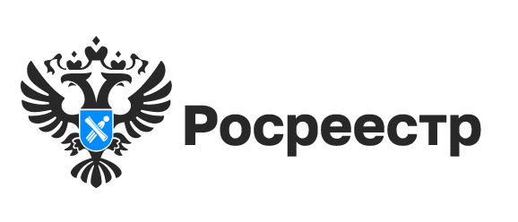Новосибирцы могут самостоятельно выбрать кадастрового инженера с помощью Электронной платформы кадастровых работ

На базе официального сайта Росреестра функционирует Электронная платформа кадастровых работ (ЭПКР), разработанная в целях эффективного взаимодействия заказчика и кадастрового инженера.
Услуга доступна физическим и юридическим лицам. Заинтересованное лицо может подать заявку на подготовку межевого плана, технического плана, акта обследования, выбрать кадастрового инженера и заключить с ним договор подряда на выполнение кадастровых работ.
Онлайн-платформа формирует рейтинг кадастровых инженеров, что может помочь заказчику сделать выбор в пользу того или иного исполнителя. Выбор кадастрового инженера осуществляется бесплатно.
Можно сформировать заказ на выполнение кадастровых работ и разместить его в системе для откликов специалистов или самостоятельно выбрать специалиста по параметрам и предложить ему выполнить работу. По итогам работы можно оставить отзыв и оценить работу выбранного специалиста.
Для более детального ознакомления с функционалом ЭПКР Росреестром создано руководство пользователя.
Что делать, если в личном кабинете Госуслуг отсутствуют объекты недвижимости

Сведения о принадлежащих гражданам и юридическим лицам объектах недвижимости на праве собственности, аренды отображаются в личном кабинете на портале Госуслуг. Информацию об объектах можно найти во вкладке «Профиль» Госуслуг → Документы и данные → Недвижимость.
Отображение объектов недвижимости и сведений о правах на данные объекты в Личном кабинете на портале Госуслуг осуществляется при следующих условиях:
- права на объект недвижимости зарегистрированы и внесены в Единый государственный реестр недвижимости (ЕГРН);
- для физических лиц: в записи о праве в ЕГРН у правообладателя значения ФИО и СНИЛС полностью совпадают с соответствующими значениями в профиле учетной записи на портале Госуслуг;
- для юридических лиц: в записи о праве ЕГРН у правообладателя юридического лица значения ИНН и ОГРН полностью совпадает с соответствующими значениями организации, указанными в профиле ее учетной записи на портале Госуслуг.
Управление Росреестра по Новосибирской области проинформировало какие действия необходимо предпринять в случае отсутствия объектов недвижимости в Личном кабинете.
Для начала необходимо удостовериться о регистрации права в ЕГРН. Получить информацию о наличии/отсутствии зарегистрированных прав можно бесплатно в разделе «Земля Дом» на сервисе Госуслуг, либо на сервисе официального сайта Росреестра «Справочная информация по объектам недвижимости в режиме online».
В случае отсутствия сведений о регистрации права необходимо зарегистрировать свои права, в том числе ранее возникшие права, любым удобным способом: обратиться в МФЦ, через Госуслуги или личный кабинет на сайте Росреестра. В заявлении необходимо указать информацию о СНИЛС – для физических лиц, ИНН и ОГРН – для юридических лиц.
При несовпадении сведений на портале Госуслуг с данными лица, указанными в ЕГРН, следует проинформировать Росреестр для внесения изменений в ЕГРН сведений в отношении правообладателя. Это можно сделать через подачу обращения, сообщения на Платформе обратной связи.
Обновление информации об объектах недвижимости в Личном кабинете на портале Госуслуг осуществляется в течение 1-2 дней с момента регистрации либо актуализации сведений в ЕГРН.

Что делать, если в личном кабинете Госуслуг отсутствуют объекты недвижимости

Сведения о принадлежащих гражданам и юридическим лицам объектах недвижимости на праве собственности, аренды отображаются в личном кабинете на портале Госуслуг. Информацию об объектах можно найти во вкладке «Профиль» Госуслуг → Документы и данные → Недвижимость.
Отображение объектов недвижимости и сведений о правах на данные объекты в Личном кабинете на портале Госуслуг осуществляется при следующих условиях:
- права на объект недвижимости зарегистрированы и внесены в Единый государственный реестр недвижимости (ЕГРН);
- для физических лиц: в записи о праве в ЕГРН у правообладателя значения ФИО и СНИЛС полностью совпадают с соответствующими значениями в профиле учетной записи на портале Госуслуг;
- для юридических лиц: в записи о праве ЕГРН у правообладателя юридического лица значения ИНН и ОГРН полностью совпадает с соответствующими значениями организации, указанными в профиле ее учетной записи на портале Госуслуг.
Управление Росреестра по Новосибирской области проинформировало какие действия необходимо предпринять в случае отсутствия объектов недвижимости в Личном кабинете.
Для начала необходимо удостовериться о регистрации права в ЕГРН. Получить информацию о наличии/отсутствии зарегистрированных прав можно бесплатно в разделе «Земля Дом» на сервисе Госуслуг, либо на сервисе официального сайта Росреестра «Справочная информация по объектам недвижимости в режиме online».
В случае отсутствия сведений о регистрации права необходимо зарегистрировать свои права, в том числе ранее возникшие права, любым удобным способом: обратиться в МФЦ, через Госуслуги или личный кабинет на сайте Росреестра. В заявлении необходимо указать информацию о СНИЛС – для физических лиц, ИНН и ОГРН – для юридических лиц.
При несовпадении сведений на портале Госуслуг с данными лица, указанными в ЕГРН, следует проинформировать Росреестр для внесения изменений в ЕГРН сведений в отношении правообладателя. Это можно сделать через подачу обращения, сообщения на Платформе обратной связи.
Обновление информации об объектах недвижимости в Личном кабинете на портале Госуслуг осуществляется в течение 1-2 дней с момента регистрации либо актуализации сведений в ЕГРН.
материал подготовлен Управлением Росреестра по Новосибирской области

Новосибирский Росреестр сообщает о внесении изменений в Закон о геодезии и картографии

С 1 апреля 2024 года вступают в силу изменения в Закон о геодезии, картографии и пространственных данных.
В Закон вводятся понятия «геоинформационные технологии», «геоинформационные системы», «фотоплан», «фотокарта», «ортофотоплан», «ортофотокарта». Расширен перечень материалов, полученных в результате выполнения картографических работ (карты, фотокарты, ортофотокарты, планы, фотопланы, ортофотопланы и иные картографические материалы). Предусмотрена возможность утверждения иных видов картографических материалов.
Урегулированы вопросы, связанные с созданием, эксплуатацией, функционированием и развитием федеральной сети геодезических станций (ФСГС), геодезических сетей специального назначения.
Предусматривается обязательность использования пространственных данных и материалов, содержащихся в федеральном фонде пространственных данных, в иных государственных фондах пространственных данных, при осуществлении картографической деятельности для нужд органов государственной власти, органов местного самоуправления и юридических лиц, указанных в части 1.1 статьи 11 Закона о геодезии.
Устанавливается перечень государственных геоинформационных систем, картографической основой которых является единая электронная картографическая основа.
Законом устанавливается обязательность использования органами государственной власти и местного самоуправления российских геоинформационных технологий, геоинформационных систем и геоинформационных средств.
На правообладателей объектов недвижимости, на которых находятся пункты государственной геодезической сети, государственной нивелирной сети, государственной гравиметрической сети, геодезических сетей специального назначения, возлагается обязанность уведомлять ППК «Роскадастр» обо всех случаях повреждения или уничтожения указанных пунктов.

Справка:
Федеральный закон от 04.08.2023 № 491-ФЗ «О внесении изменений в Федеральный закон «О геодезии, картографии и пространственных данных и о внесении изменений в отдельные законодательные акты Российской Федерации» и отдельные законодательные акты Российской Федерации»

материал подготовлен Управлением Росреестра по Новосибирской области
Новосибирский Росреестр рассказал как самостоятельно избежать нарушений земельного законодательства

Управление Росреестра по Новосибирской области рекомендует собственникам, арендаторам и другим землепользователям во избежании возникновения земельных правонарушений уделить особое внимание следующим пунктам:
1. Имеются ли у Вас документы, подтверждающие владение или пользование земельным участком. Такими документами являются договоры купли-продажи, дарения, мены и т.д.
2. Зарегистрированы ли права на земельный участок в установленном порядке.
3. Используется ли земельный участок в установленных границах, расположены ли все используемые Вами постройки, ограждения, строительные материалы в границах Вашего участка.
Если границы земельного участка не установлены, можно пригласить кадастрового инженера для проведения межевания земельного участка и внесения точных границ в Единый государственный реестр недвижимости (ЕГРН). Это защитит владельцев от возможных споров с соседями или публичными собственниками.
4. Соответствует ли фактическое использование земельного участка установленному разрешенному использованию в ЕГРН.
Информация о виде разрешенного использования и целевом назначении земельного участка указана в выписке из ЕГРН.
Самостоятельная оценка наличия нарушений земельного законодательства поможет избежать административной ответственности и возникновения земельных споров.

материал подготовлен Управлением Росреестра по Новосибирской области
«Уточнение границ земельного участка: право или обязанность правообладателя»

Владение земельным участком является одним из основных прав граждан, предоставленных государством. Однако с правом владения неизбежно связаны некоторые процедуры в отношении земельных участков, например - уточнение границ. Вопрос о том, является ли это правом или обязанностью собственника, остается предметом споров и правовых прецедентов.
В процессе использования земельного участка, могут возникать споры относительно его границ. Это может быть вызвано изменениями в окружающей застройке, природными процессами или просто особенностями рельефа местности. В таких случаях правообладатель обычно сталкивается с проблемой установления границ.
Согласно действующему законодательству, процедура уточнения границ земельного участка является правом его собственника и носит рекомендательный характер. Она осуществляется путем проведения технической границы на местности, которую осуществляют инженеры-геодезисты и кадастровые инженеры.
Отсутствие уточненных границ земельного участка может привести к серьезным последствиям. Если появятся споры с соседями или государственными органами, то правообладатель может потерять часть участка и столкнуться с обвинениями в неправомерном использовании земли, также могут возникнуть сложности при возведении объектов капитального строительства, газификации участка.
Важно осознавать, что, несмотря на необязательность, проведение процедуры уточнения границ земельного участка - важный процесс, который гарантирует четкость и законность в правоотношениях, связанных с землей. Все правообладатели должны принимать во внимание данную рекомендацию для предотвращения споров и сохранения своего права владения земельным участком.

материал подготовлен Управлением Росреестра по Новосибирской области
Работы по установлению границ зон с особыми условиями использования территории подлежат обязательному лицензированию

В феврале 2024 года вступили в силу изменения в Положение о лицензировании геодезической и картографической деятельности.
Установление и изменение границ зон с особыми условиями использования территории теперь выделено в отдельный вид работ.
Лицензиаты, которые ранее получили лицензию на вид работ «Установление и изменение границ между субъектами Российской Федерации и границ муниципальных образований, границ населенных пунктов, границ зон с особыми условиями использования территории» вправе выполнять такие работы без переоформления лицензии.
В Новосибирской области 47 юридических лиц и 7 индивидуальных предпринимателей имеют лицензии на осуществление геодезической и картографической деятельности, 53 лицензии включают вид работ по установлению и изменению границ зон с особыми условиями использования территории.
Лицензии на осуществление геодезической и картографической деятельности на территории региона предоставляет Управление Росреестра по Новосибирской области.
Заявление о предоставлении лицензии подается в лицензирующий орган исключительно через Единый портал государственных и муниципальных услуг в форме электронных документов. За предоставление лицензии взимается государственная пошлина.
Телефон специалистов Управления для консультаций 8 (383) 220-94-91.

материал подготовлен Управлением Росреестра по Новосибирской области
Процесс внесения в ЕГРН лесничеств Новосибирской области завершается

В Новосибирской области близится к завершению наполнение Единого государственного реестра недвижимости границами лесничеств.
По данным Рослесхоза в Новосибирской области утверждены границы 33 лесничеств, из них в ЕГРН внесено 31 или 94%.
С начала 2024 года реестр границ ЕГРН пополнился сведениями еще о девяти лесничествах: Венгеровское, Доволенское, Каргатское, Коченевское, Куйбышевское, Маслянинское, Северное, Убинское, Чановское.
Сегодня площадь лесов Новосибирской области составляет 4629,7 тыс.га, это четверть площади региона.
Наличие границ лесничеств в ЕГРН обеспечивает защиту лесов, позволяет планировать развитие территорий с учетом границ лесничеств.
Необходимо помнить, что леса относятся к возобновляемым природным ресурсам, но для этого важно соблюдать принцип рационального использования лесов и содействовать восстановлению леса.
21 марта в мире отмечается Международный день лесов. Праздник учрежден в 2012 году по решению Организации объединенных наций.
Идея праздника – привлечь внимание к проблеме вырубки и создать платформу для обмена мнениями и совместной работе для сохранения и восстановления лесов.

материал подготовлен Управлением Росреестра по Новосибирской области
Принимайте участие в экологических акциях!

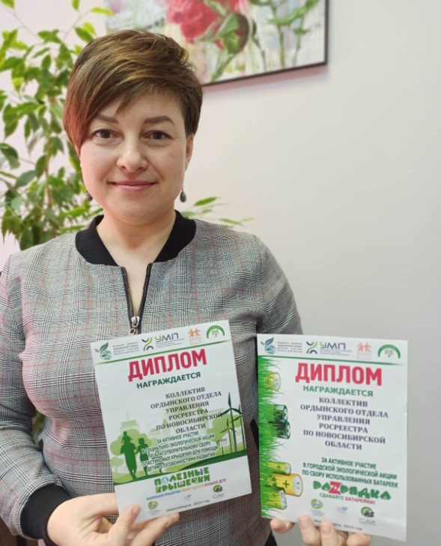

Ордынский отдел Управления Росреестра по Новосибирской области активно участвует в экологических инициативах и акциях на протяжении нескольких лет. В рамках таких акций, как «Полезные крышечки» и «Разрядка», сотрудники отдела собирают пластиковые крышечки и использованные батарейки для последующей переработки и помощи в благотворительных целях.
За активное участие в этих и других экологических мероприятиях Ордынский отдел был награжден дипломами в 2022 и 2023 гг. Отдел продолжает принимать участие в подобных акциях и призывает всех присоединиться к ним, чтобы внести свой вклад в сохранение окружающей среды и улучшение экологической ситуации в регионе.
Крышечки и батарейки можно сдать по адресу: рабочий поселок Ордынское, пр-т Революции, 24, 1 этаж. Будем очень благодарны, если крышечки будут разобраны по цветам.

Справка:
«Полезные крышечки» — социально-экологическая акция по благотворительному сбору пластиковых крышечек для помощи детям с особенностями развития.
«Разрядка» — городская экологическая акция по сбору использованных батареек.
материал подготовлен Ордынским отделом Управления Росреестра
по Новосибирской области
___________________________________________
______________________________________________________________________________________
_____________________
__________________________________________________________________________________
НАШ АДРЕС И ТЕЛЕФОНЫ
633291, НОВОСИБИРСКАЯ ОБЛАСТЬ
ОРДЫНСКИЙ РАЙОН
СЕЛО СПИРИНО УЛИЦА ЛЕНИНА № 86
ТЕЛ\ФАКС (8- 383-59) 47-422
ТЕЛ (8- 383-59) 47-431
РАСПРОСТРАНЯЕТСЯ БЕСПЛАТНО
Тираж 20 экз.

